2023第一届“数创未来 虚实互融”

LINKING元宇宙创新联合体暨数创智库发布

在中关村论坛现场成功举办

5月26日，为贯彻落实党的二十大精神，推进发展数字经济，由北京市科学技术委员会、中关村科技园区管委会，北京市贸促会，北京市科学技术协会指导，北京数字创意产业协会主办的2023第一届“数创未来 虚实互融”主题会议在中关村论坛上成功举办，协会与协办单位临空元宇宙研究所共同发布“LINKING元宇宙创新联合体暨数创智库”。
会上，北京市贸促会党组成员、副主任唐海蛟，北京市科协二级巡视员张玉山，阿联酋经济部副部长阿卜杜拉·萨利赫进行了会议致辞，北京市科学技术委员会、中关村科技园区管理委员会文化科技处一级调研员李国光出席活动，现场及云端观看在线直播的中外各界人士2万余人。

01数创未来，铸就发展之路
持续创新，产业融合共生
据国家互联网信息办公室对外发布的《数字中国发展报告（2022年）》显示，中国数字经济规模达50.2万亿元，稳居世界第二。面对蓬勃发展的数字经济该以怎样的姿态应对？数创未来，铸就怎样的发展之路？
站在未来看数创，走持续发展之路。
北京市贸促会唐海蛟在致辞中指出，此次会议是为了促进数字经济和实体经济深度融合，以开展创新，促进开放为出发点，为持续发展数字经济、扩大数字经济产品与服务的用户群体和应用范围及不同产业数字化融合、人工智能和实体经济的融合，提供发展思路和合作平台。
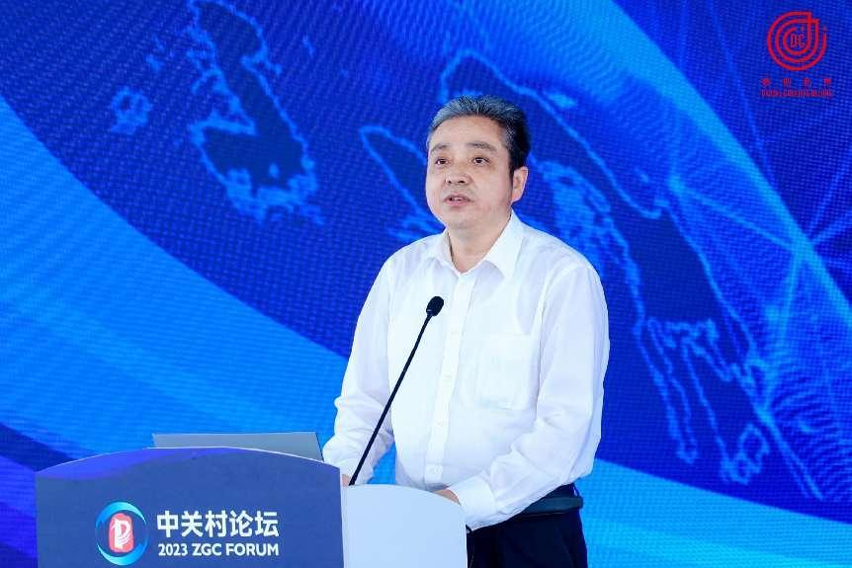
北京市贸促会党组成员、副主任唐海蛟
站在未来看数创，走创新发展之路。
北京市科协张玉山对此次会议成功召开致以祝贺，并表示北京市科协将一如既往地支持北京数字创意产业协会等团体会员，围绕高水平科技自立自强与技术开拓创新开展深度交流,力争为数字经济创新发展探索出关键新赛道！

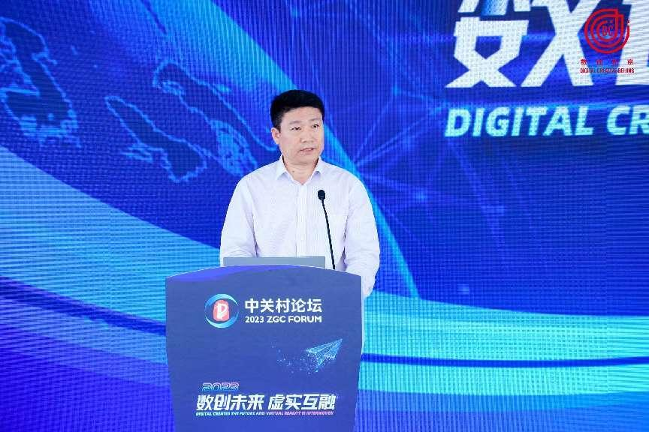
北京市科协二级巡视员张玉山
站在未来看数创，走共生发展之路。
阿联酋经济部副部长阿卜杜拉·萨利赫介绍了阿联酋在人工智能方面的努力，愿意就数字化教育、数字化基础设施建设、数字化人才培养等方面工作加强交流，欢迎与中国同仁一起促进世界数字经济多层次合作，为数字经济的发展提供更好的支持和保障，实现共同发展。
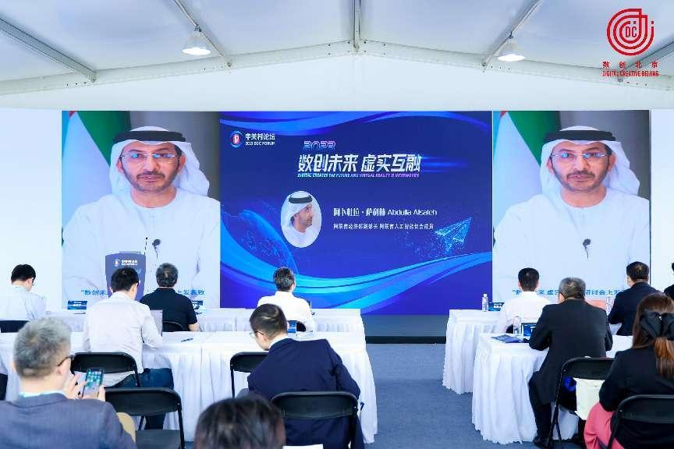

阿联酋经济部副部长阿卜杜拉·萨利赫

站在未来看数创，走融合发展之路。
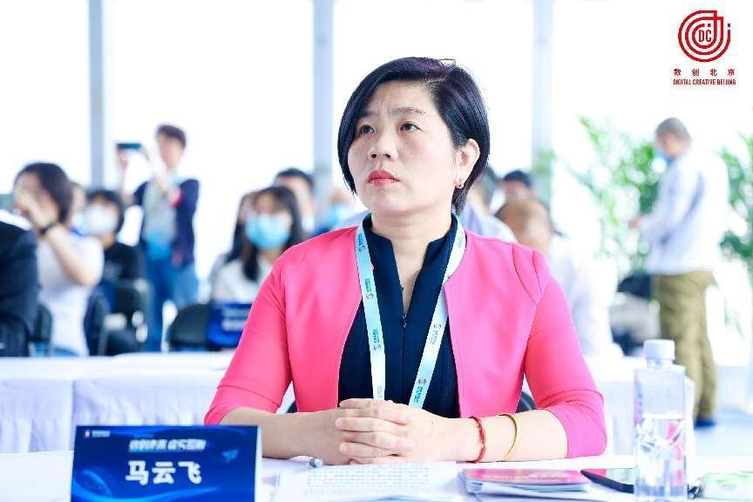
文化、科技、创意、服务等互动与融合，不断催生数字产业新业态，不断推动数字产业新发展，“文化+科技”已经成为数字创意产业发展的亮点和特色，站在未来看数创，产业将走持续、创新、共生及融合发展之路。
北京数字创意产业协会常务副会长兼秘书长 马云飞

02虚实互融，强化技术引领
分享成果，释放研发动能
元宇宙是数字经济创新发展的重要新型载体，作为新一轮互联网大变局的核心，元宇宙重塑产业生态，形成与现实世界相对应的虚拟世界，是未来社会变革的重要力量，而元宇宙各个细分领域的技术升级，将不断加速推进数字创意产业的快速发展。
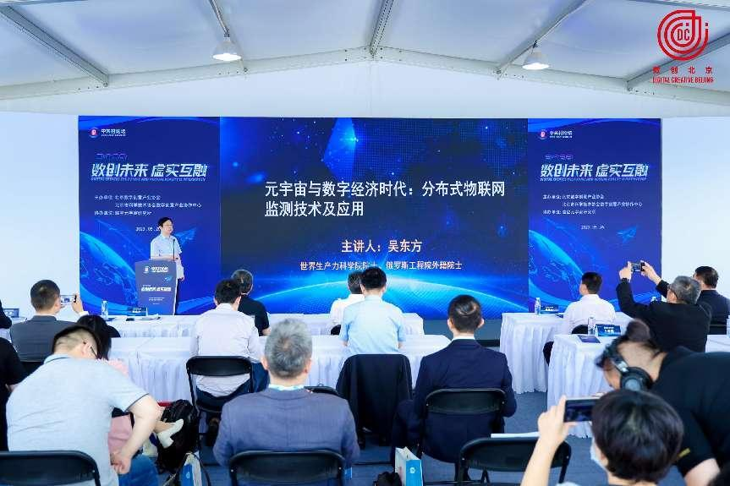

世界生产力科学院院士、俄罗斯国家工程院外籍院士吴东方
世界生产力科学院院士、俄罗斯国家工程院外籍院士吴东方就分布式智联网监测技术的研发及产业化进行了分享，吴东方院士表示用分布式智联网监测技术，将会进一步提升智慧城市画卷的安全性和数智化，将会进一步覆盖到更多的细节。此外，吴东方还从多个层面，讲述了分布式智联网监测技术的应用。

03数创智库，凝聚三方合力
矩阵布局，服务高质发展
北京数字创意产业协会和临空元宇宙研究所集成细分领域科学家、研究学者及国内元宇宙研发头部企业、初创研发企业，建成LINKING元宇宙创新联合体暨数创智库，将凝聚政府、企业、智库平台三方合力，推动元宇宙赋能实体经济发展，实现“虚实互融”。
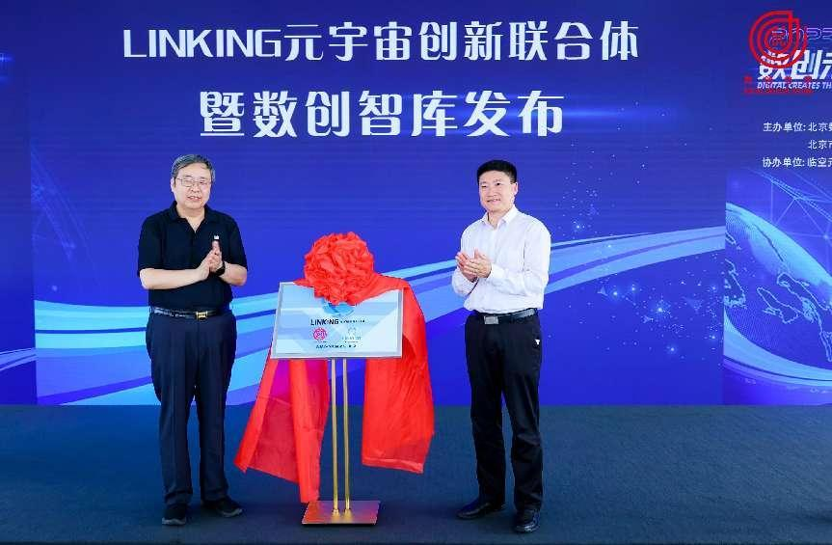
会议现场，举行了LINKING元宇宙创新联合体暨数创智库发布，并为数创智库特聘专家代表颁发了证书。
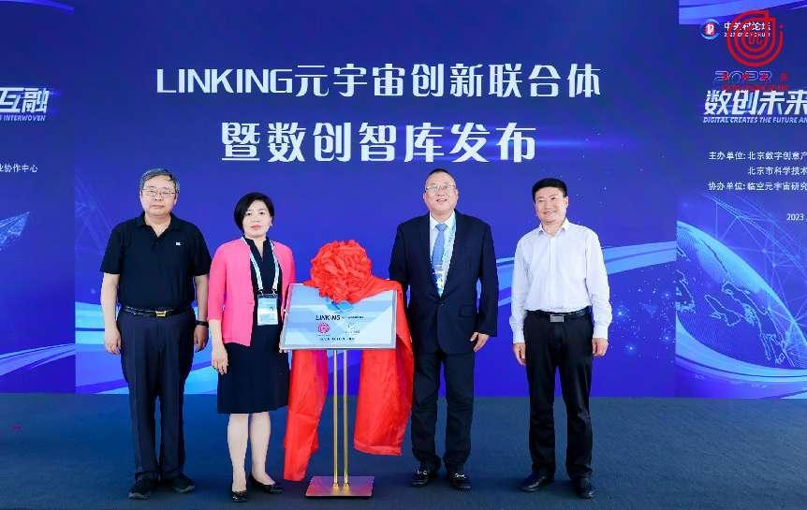
未来，LINKING元宇宙创新联合体暨数创智库将发挥扎根行业、辅助政府、服务企业、凝聚合力的独特优势，以“服务数字创意产业高质量发展”为使命，协助政府部门制定和实施行业发展规划、产业政策、行政法规；为企业搭建对外交流沟通、贸易合作平台，提供战略支持、信息支持、技术支持，探索技术市场化新路径。

04技术应用，构筑产品品牌
聚智共享，破解路径密码
会议期间，与会嘉宾们紧紧围绕数字经济发展路径，就“ MR 与产业升级”“ OpenAI技术发展及应用场景分析”“ 数智营销与品牌故事”“ AI与心理健康”等主题进行分享和交流，共享了技术、产品、品牌等路径发展密码。

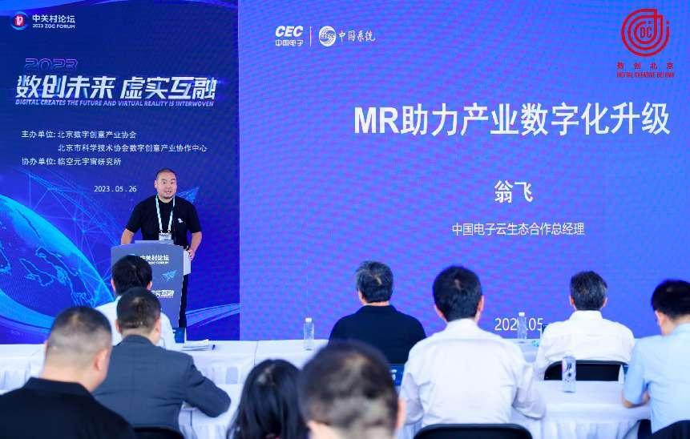
中国电子云生态合作总经理翁飞
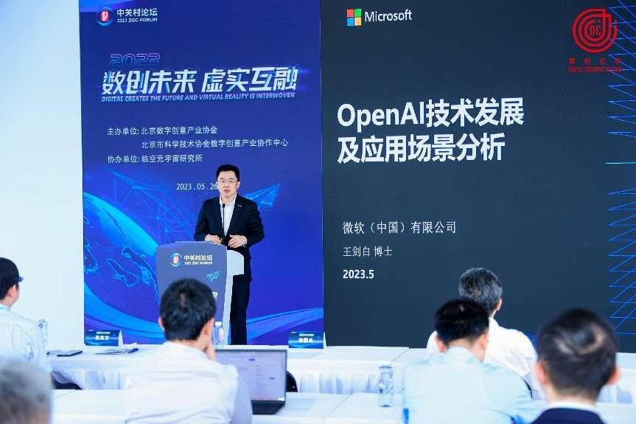
中国电子云生态合作总经理翁飞带来“ MR助力产业数字化升级”的主旨演讲，MR是一种可以实现多人协同、自由交互、虚实融合的先进技术，通过打造虚拟与现实融合的环境，从而创造基于3D的互联网世界。翁飞呼吁构建产业链，为产业元宇宙赋能。
微软 (中国) 有限公司数据科学与人工智能事业部解决方案总监王剑白
微软 (中国) 有限公司数据科学与人工智能事业部解决方案总监王剑白从chatgpt的起源开始，介绍了OpenAI的发展历程及和微软的关系，将GPT大语言模型的发展及能力做了深入解析，并分析了AI的能力升级对未来行业即将引发的深刻变化。
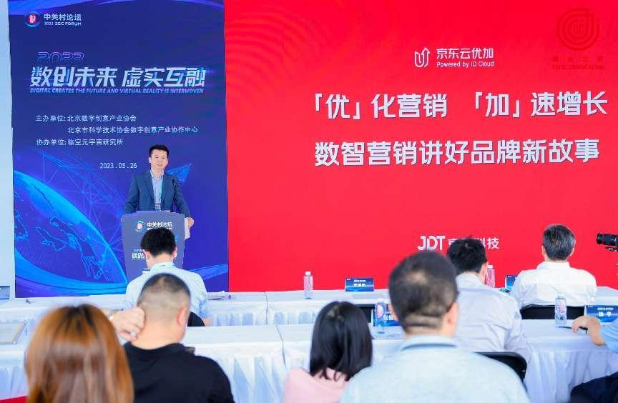
京东科技集团的数智营销产品部高级总监袁黎江
京东科技集团的数智营销产品部高级总监袁黎江带来“优化营销 加速增长——数智营销讲好品牌故事”的主旨演讲，从品牌营销的角度解读数智，用数智营销讲好品牌故事，实现营销的优化，实现企业的发展与增长。

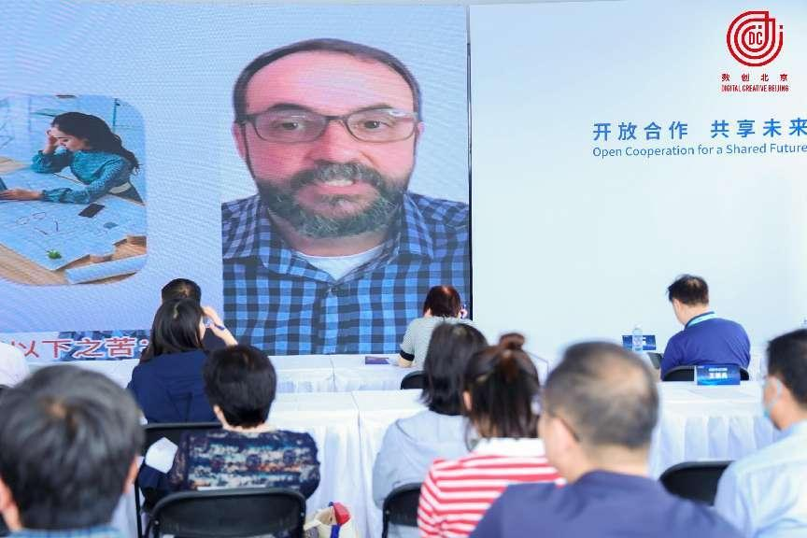
德国LAIFE公司的联合创始人 Billy Mello
德国LAIFE公司的联合创始人 Billy Mello带来的“AI音乐：从机器创作到人机合作”的主旨演讲，介绍了心理健康难以治疗的原因，并为治疗心理健康带来了科学的“音乐”治疗方案，从产品角度，进一步解读了实际应用场景的问题。

